В необычном формате внеклассное мероприятие по математике с огромным энтузиазмом провели ученики 9-В класса. Под руководством учителя Носиновой Б.Ш., она же классный руководитель, дети представили театрализованное представление о происхождении и месте в жизни общества геометрической прогрессии
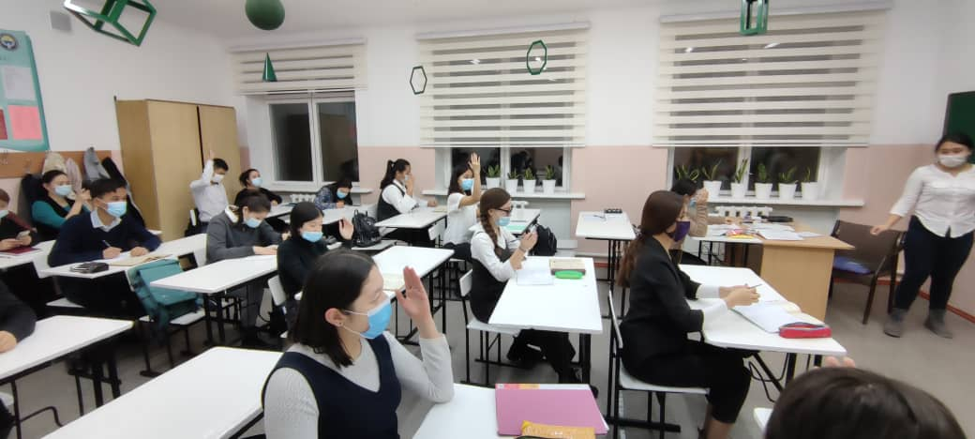
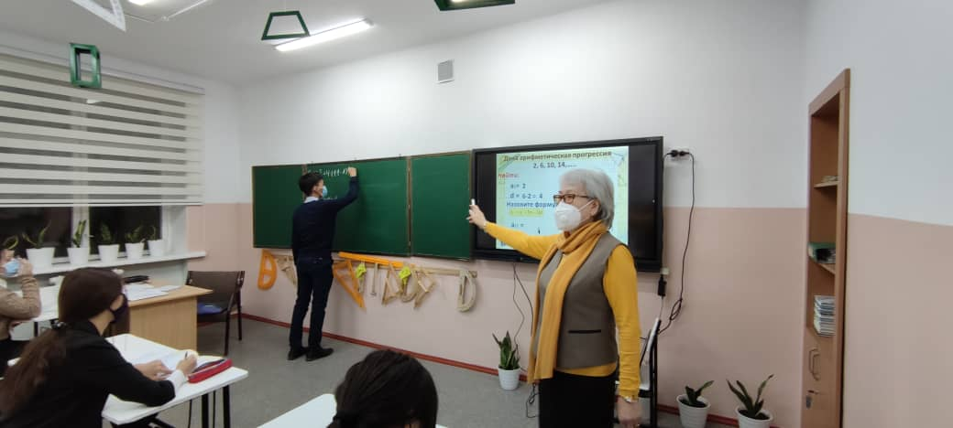

Отрытый урок учителя Асановой М.К. в 9-А классе также был посвящен определению геометрической прогрессии.
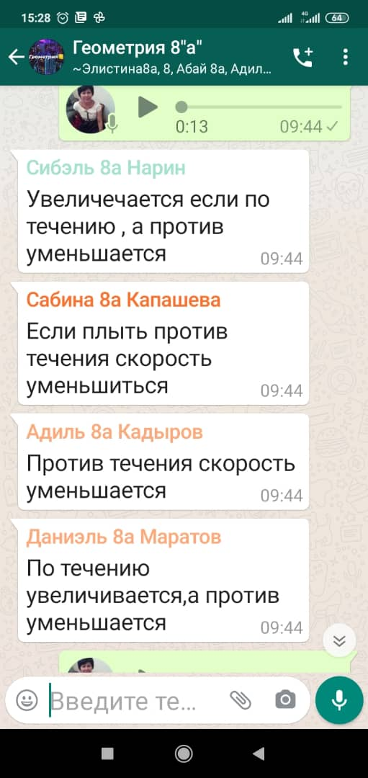
Умению применять полученные на уроках математики знания и навыки был посвящен открытый урок в 8-А классе учителя Базарбаевой Ч.М.. Хоть урок проводился в дистанционном режиме на платформе WhatsApp дети с достаточной степенью упорства решали упражнения с помощью дробных рациональных уравнений. Урок велся в форме диалога.

На внеклассном мероприятии под девизом «Физика и не только» в дистанционном режиме учащиеся различных параллелей с 7-го по 9-й классы представили свои замыслы и сформировавшиеся проекты и поделки, накопленные с начала учебного года, в частности, полноценный сайт, посвященный подростковым проблемам (Сталбекова А. и Вушанло К. 9-В кл.) и yotube-telegram-канал, затрагивающий локальные и глобальные экологические проблемы (Тажбаева А. 8-Г кл.).
